結論與建議

1.日本於1000人以下排水設備採行之管徑及坡度，均有制式之設計規定，以暢水流，反觀我國做法，後巷直管最小管徑採Φ200mm PVCP，坡度又常受限於已施工完成分支管網之接入點高程，而採較小之坡度；常造成不滿管流時，不能達到最小限制流速0.6 m/s之規定，建議分管網規畫，應同時考慮後巷用戶直管之納入高程，考量國人生活飲食習慣等因素，建議最小管徑採Φ150mm PVCP，並採較大之坡度設計。
2日本用戶接管行之有年，各雜排水管及糞管於接入連接管處均有清除孔之設置，孔蓋採易於開啟且價廉之塑膠材質，便於觀察、清理雜質及作為公私之分界點，各雜排水與連接管銜接處，均設有具坡度之存水彎除臭。
3.日本與我國同處地震帶，對於管線的耐震設計極為重視，支幹管接合處接要求做可撓性設計如圖一所示。此技術簡易，建議我國管渠之支幹管接合處，採用撓性接頭設計，承包商施工應可達到要求。
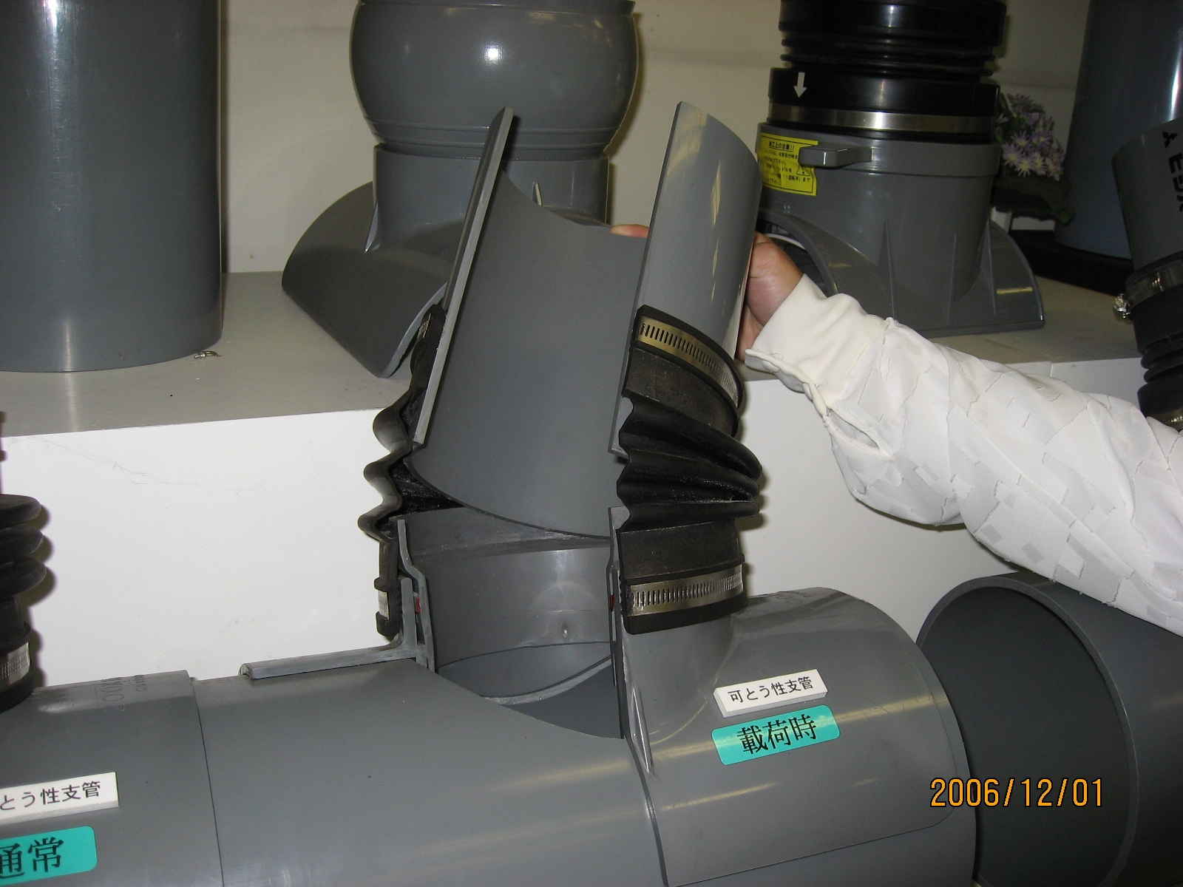

圖一 撓性接頭
4.日本現行PVC管材使用的管徑已到600mm，較我國為大。因國內考慮塑膠管材容易因活荷重之間歇作用容易變形，一般保守只用到300mm。而我國中部地區卵礫石地質，不易採行推進施工而需明挖施工埋設污水管線。由於PVC管重量輕搬運方便、耐腐蝕、管長較長減少接頭等優點，若能採用將可加快施工進度而減輕明挖所造成之交通衝擊。如圖二
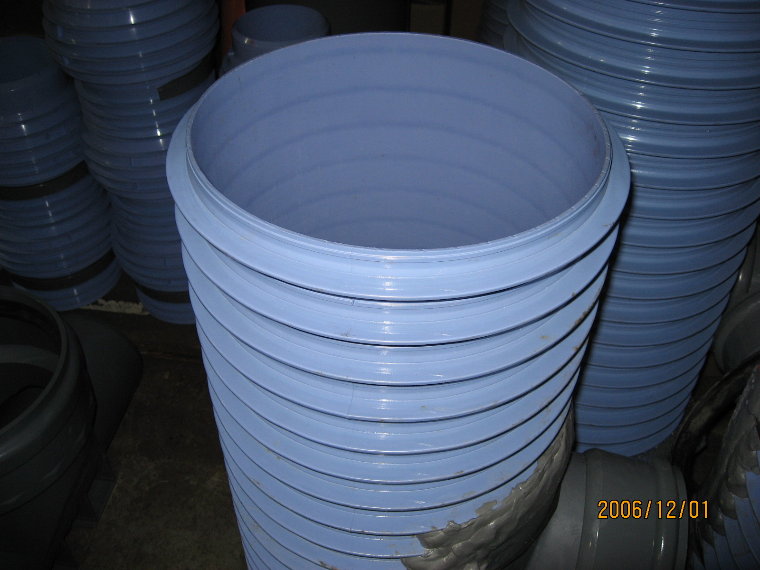
圖二 大口徑之PVC管

5. MBR處理技術具有用地少、污泥量少、高效率、處理水水質佳等優點非常適合小型污水下水道系統，如水源保護區、觀光遊憩區、離島地區等。另由於其處理水水質佳，提高廢水回收再利用之可行性。惟模組化之膜處理設備各家規格皆不同，故當建造時採用某家膜處理設備，往後膜耗材的更換（壽命約3~5年）仍需採用原設備廠商所生產之膜。所以估計MBR處理污水成本，除須考慮初設成本外，往後維護成本膜耗材的更換亦需納入考慮。況且目前MBR膜單價仍居高不下，若膜價格能夠降低，規格又能標準化，那麼MBR處理技術將更廣為採用。
6. 我國污水下水道建設雖處於起步階段，但隨著污水下水道管線逐年埋設，污水管線的維護管理益形重要。污水管線的維護管理雖需要大量的人力、物力，但其並非常時而是週期性及隨機性，故政府部門不適合為維護管理污水下水道系統而再增設單位人員。建議可將污水下水道系統維護管理工作委外經營，藉由民營公司較低廉的人力與資產成本，可減輕政府財政負擔及增進行政效率。

